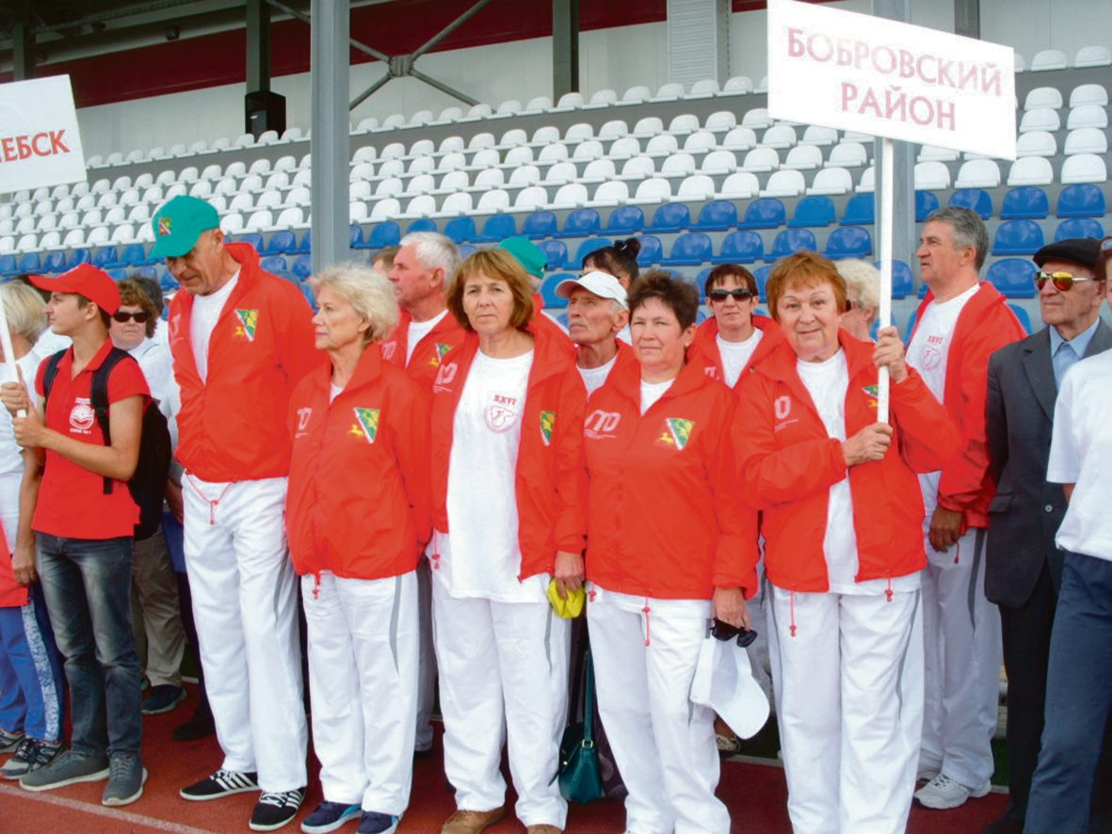
Бобровские пенсионеры отличились в областной спартакиаде В середине июля в Нововоронеже прошла третья областная спартакиада пенсионеров, в которой приняли участие все районы региона и представители Воронежа

